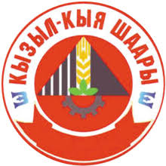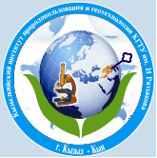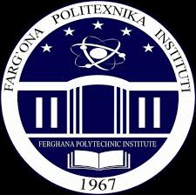

МИНИСТЕРСТВО НАУКИ, ВЫСШЕГО ОБРАЗОВАНИЯ И ИННОВАЦИЙ КЫРГЫЗСКОЙ РЕСПУБЛИКИ
МЭРИЯ г. КЫЗЫЛ-КЫЯ
КЫРГЫЗСКИЙ ГОСУДАРСТВЕННЫЙ ТЕХНИЧЕСКИЙ УНИВЕРСИТЕТ имени И. РАЗЗАКОВА, ФИЛИАЛ в городе КЫЗЫЛ-КЫЯ
ФЕРГАНСКИЙ ГОСУДАРСТВЕННЫЙ ТЕХНИЧЕСКИЙ УНИВЕРСИТЕТ
МЕЖДУНАРОДНЫЙ ИНСТИТУТ ПИЩЕВЫХ ТЕХНОЛОГИЙ И ИНЖЕНЕРИИ (ФЕРГАНА)

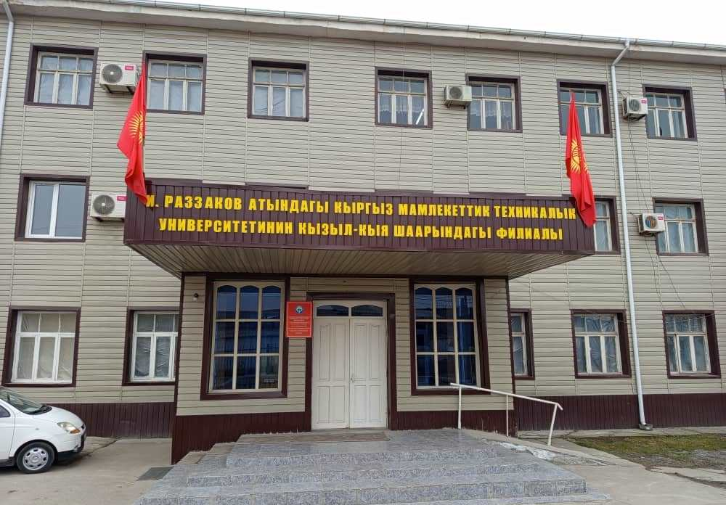
ПРОГРАММА и ПРИГЛАШЕНИЕ
12-й международной студенческой научно-практической конференции

Кызыл-Кыя 2025 г
Уважаемый(ая)___________________________________________________
Приглашаем Вас принять участие в международной студенческой научно-практической конференции «Современное образование, инновации и рациональное использование природных ресурсов Кыргызстана», которая состоится 11 декабря 2025 года.
Место проведения конференции: | город Кызыл-Кия ул. Дехканская, №1, конференц зал гостиницы «Султан».
Регламент: | - На приветственные слова – 3…5 минут;  - На доклады в пленарных заседаниях – 7…8 минут;  - На доклады в секционных заседаниях – 5…7 минут.
Язык конференции: | Кыргызский, русский, английский.

ПОРЯДОК ПРОВЕДЕНИЯ КОНФЕРЕНЦИИ
11 декабря 2025 года
9:30-10:00 | Регистрация участников конференции
10:00-10:10 | Официальное открытие конференции
10:10-10:20 | Видеоролик о деятельности филиала
10:20-10:40 | Приветственные слова
10:40-11:30 | Научные доклады на пленарном заседании
11:30-12:10 | Культурная программа
12:10-13:00 | Заседание работодателей, отраслевого совета и выпускников
13:00-14:00 | Обеденный перерыв
14:00-15:00 | Подведение итогов. Принятие резолюции и вручение сертификатов, благодарственных писем.
12:10-12:30 | Обеденный перерыв
12:30-14:00 | Секционные заседания
14:00-15:00 | Подведение итогов. Принятие резолюции и вручение сертификатов, благодарственных писем.
12:10-13:00 | Экскурсия на горный полигон
13:00-14:00 | Обеденный перерыв
14:00-15:00 | Подведение итогов. Принятие резолюции и вручение сертификатов, благодарственных писем.

